2026年11月05日

汉高亮相第九届进博会，以创新与合作共启发展新篇

中国，上海 - 11月5日至10日，汉高将亮相第九届中国国际进口博览会（以下简称“进博会”）技术装备展区。第八次参展，汉高进一步扩大展台规模，以“共蓄势，启新元（Future? Ready!）”为主题，通过六大展区展示来自粘合剂技术与消费品牌两大业务领域的前沿技术、创新产品和可持续解决方案，推动全球创新与中国市场需求深度融合。
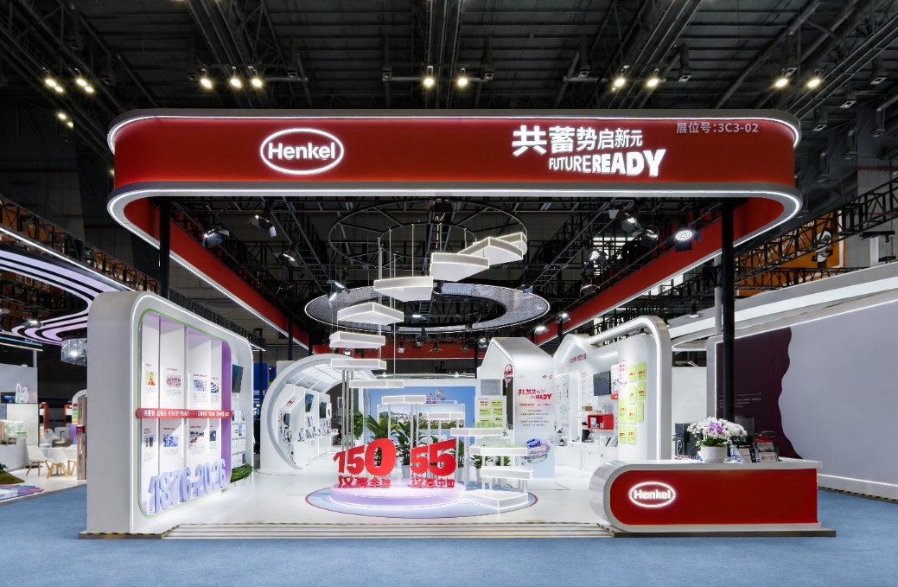
2026第九届进博会汉高展台
“今年是汉高全球成立150周年和在华发展55周年，也是中国‘十五五’规划的开局之年。我们始终对中国市场的长期发展充满信心，也为能够以自身的技术、品牌和创新能力参与中国工业与消费品领域的高质量发展感到自豪。”汉高大中华区总裁安娜表示，“进博会是中国高水平对外开放的重要平台，为我们深化交流合作、共享发展机遇搭建了桥梁。我们将继续发挥全球优势，加强本土创新与合作，以创新技术和品牌产品回应市场需求，与客户及合作伙伴共同创造长期价值。”
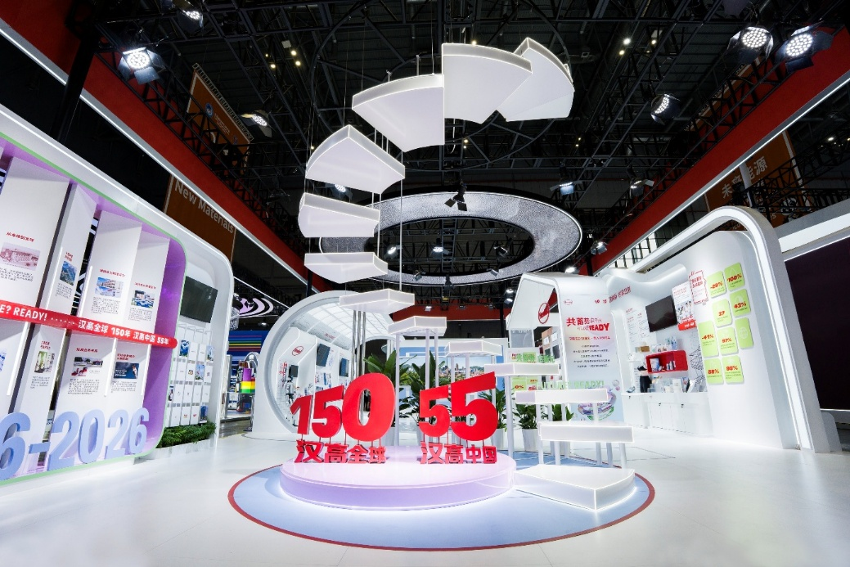
恰逢汉高全球150周年、在华发展55周年，汉高以“共蓄势，启新元（Future? Ready!）”为主题，进一步扩大展台规模

前沿材料科技赋能未来产业
聚焦人形机器人、智能汽车及人工智能等高速发展的前沿领域，汉高将展示先进材料科技的创新应用。汉高人形机器人解决方案覆盖从芯片到整机组装的七大关键系统，为近30类核心组件提供70多个潜在材料应用点，助力提升机器人性能与可靠性。在智能汽车领域，汉高将展示贯穿整车制造、零部件应用及售后维修全生命周期的解决方案，涵盖自动化泵送、先进半导体封装及按需解粘等技术。此外，汉高还将带来面向AI数据中心和消费电子等领域的先进封装与热管理解决方案。
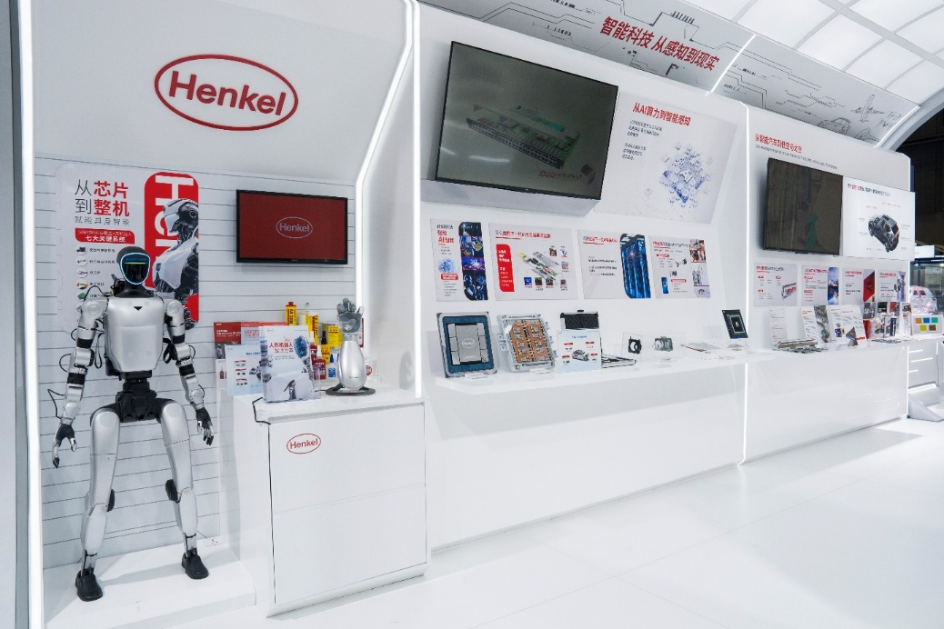
汉高展示前沿材料科技，赋能未来产业

多元创新打造品质生活
汉高将展示多项款契合中国消费者需求的美发与家清创新成果。施华蔻鱼子酱新品凝聚9年头皮抗衰科研积累，让高端头皮护理走进日常。资生堂专业美发芯诗珀莉将带来专为亚洲发质打造的白池花精油系列，及将护肤级抗老理念引入护发领域的昼夜黑金系列，回应消费者对精细化头皮与发丝护理的需求。沙宣将以全新产品理念“沙龙同源·轻松打理”带来全系列产品升级，将专业美发体验延伸至居家生活。宝莹酵素洗衣液蕴含3大天然酵素群，实现9种酵素互相兼容，在深度清洁的同时减少能源与水资源消耗。
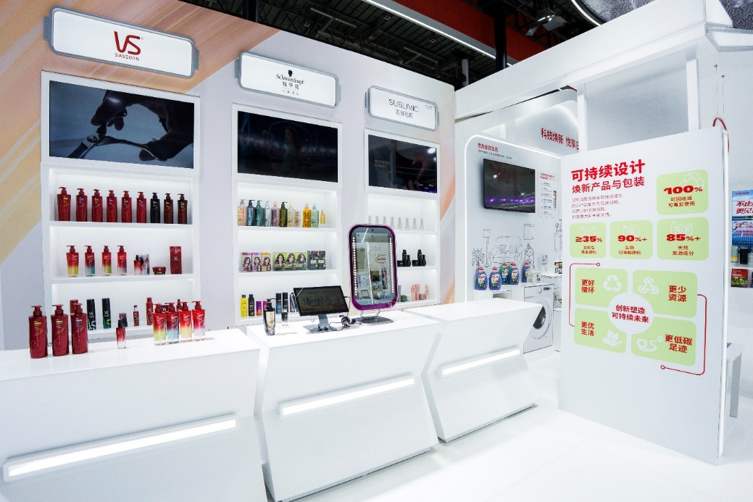
汉高展示多项款契合中国消费者需求的美发与家清创新成果

开放协同，共创可持续未来
汉高将可持续发展融入自身运营和产品创新，持续推进绿色制造，降低生产活动对环境的影响，并通过材料技术、产品设计及产业链协作，助力客户和消费者迈向更加低碳、循环的未来。
本届进博会上，汉高将展示覆盖绿色建筑、包装循环及关键基础设施保护等领域的可持续解决方案。自动喷胶封箱技术以热熔胶替代传统胶带，助力包装减塑与循环利用；面向海洋能源及关键基础设施，汉高还将展示覆盖建设、运营及维护阶段的保护方案，延长设施使用寿命，减少维护与更换需求。
进博会期间，汉高还将深化与中国领先投资机构及创新伙伴的战略合作，加强与本土创新生态的连接，围绕战略新兴行业、先进材料及前沿科技开展交流与潜在业务合作，共同探索新技术、新应用与未来增长机遇。
2026年11月5日至10日，欢迎莅临技术装备展区汉高展台（3号馆3C3-02），探索汉高创新技术与可持续实践。关注“汉高中国”官方微信公众号了解更多。

关于汉高
汉高凭借其品牌、创新和技术，在全球工业和消费品领域中拥有领先的市场地位。汉高粘合剂技术业务部是全球粘合剂、密封剂和功能性涂层市场的领导者。汉高消费品牌在各国市场和品类占据领先地位，在洗涤剂及家用护理和美发领域尤为突出。乐泰（Loctite）、宝莹（Persil）和施华蔻（Schwarzkopf）是公司的三大核心品牌。2025财年，汉高实现销售额达205亿欧元，调整后营业利润为30亿欧元。汉高的优先股已列入德国DAX指数。汉高始终秉承可持续发展的传统，并确立了清晰的可持续发展战略和具体目标。成立于1876年，汉高如今在全球范围内约有5万名员工，在强大的企业文化、共同的价值观与企业宗旨“Pioneers at heart for the good of generations”的引领下，融合为一支多元化的团队。更多资讯，敬请访问 www.henkel.cn

媒体联系人

姓名 Amy Zhou
电话 +86-021-28915345
邮箱地址 amy.zhou@henkel.com

